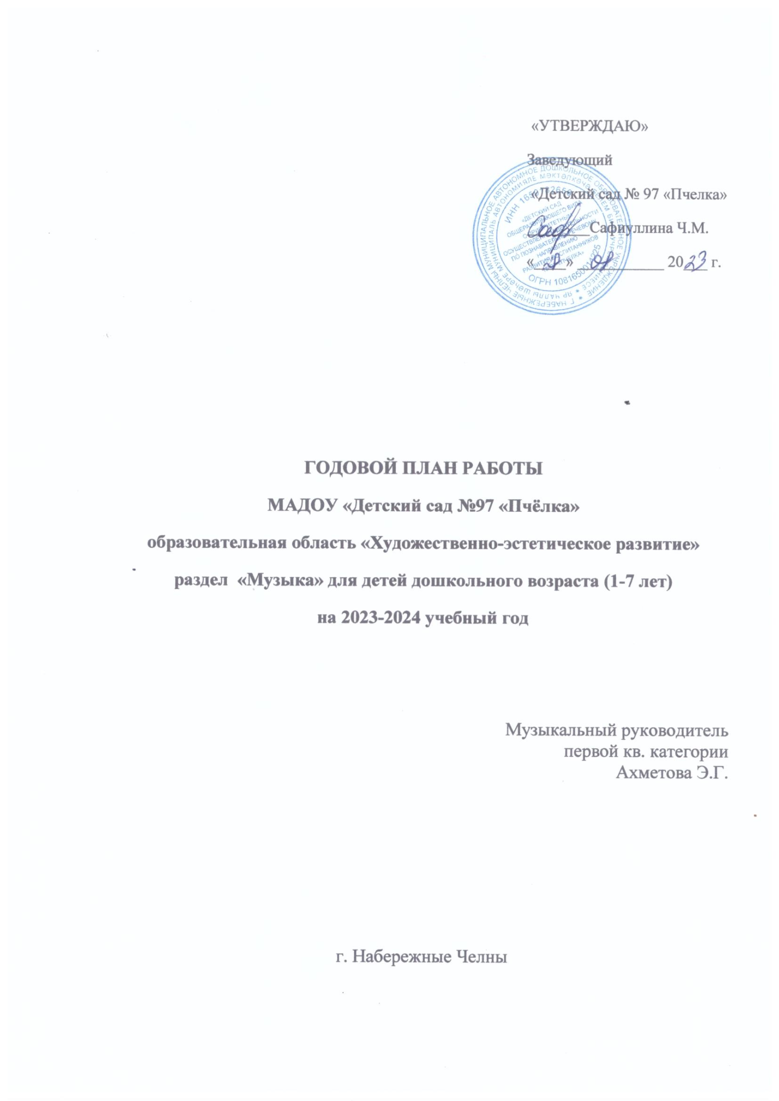

Годовые задачи МАДОУ № 97 «Пчелка»
на 2023- 2024 учебный год
Цель: создание возможностей для полноценного развития каждого ребёнка в период дошкольного детства, с учетом разнообразия образовательных потребностей и индивидуальных возможностей.
Задачи:
- Путем взаимодействия с семьями воспитанников, продолжать работу по укреплению здоровья и физического развития детей.
- Внедрение разнообразных форм и методов работы ДОУ и семьи с целью воспитания нравственно-патриотических качеств у детей.
- Создание условий для обеспечения системы непрерывного образования, связь и согласованность целей, задач, методов и средств воспитания и обучения в детском саду и школе.

Годовые задачи по музыкальному воспитанию
на 2023 - 2024 учебный год
Цель: Развивать музыкальные способности детей.
Задачи:
- Способствовать сохранению и укреплению здоровья детей через повышение их двигательной активности на музыкальных занятиях, развитие инициативы детей в музыкально-игровой и театрализованной деятельности.
- Приобщать дошкольников к культуре своей страны, через слушание как классической, так и фольклорной музыки.
- Повысить компетентность педагогов и родителей ДОУ в вопросах музыкального развития детей дошкольного возраста, через музыкальные гостиные, встречи.

№ | Мероприятия |  | Дата | Ответственные
Организационно - методическая работа
1. | Разработка сценариев утренников и вечеров досуга, написание конспектов занятий. | в течение года |  | Ахметова Э.Г.
2. | Диагностика музыкальных способностей детей по музыкально - эстетическому развитию | Октябрь, апрель |  | Ахметова Э.Г.
3. | Разработка консультаций и докладов к педагогическим советам, семинарам | в течение года |  | Ахметова Э.Г.
4. | Разработка консультаций для родителей и педагогов | в течение года |  | Ахметова Э.Г.
5. | Оформление и пополнение папки «Документация» | в течение года |  | Ахметова Э.Г.
6. | Изучение специальной методической и дидактической литературы по вопросам музыкального воспитания дошкольников | в течение года |  | Ахметова Э.Г.
7. | Ознакомление с методическими разработками различных авторов по музыкальному воспитанию | в течение года |  | Ахметова Э.Г.
8. | Посещение методических объединений музыкальных руководителей, участие в педагогических советах, семинарах | в течение года |  | Ахметова Э.Г.
9. | Пополнение наглядно - иллюстративного материала, атрибутики музыкального зала, костюмов | в течение года |  | Ахметова Э.Г.
10. | Творческий аналитический отчёт по итогам года | в течение года |  | Ахметова Э.Г.
11. | Приобретение методической литературы, музыкальных инструментов, театров | в течение года |  | Ахметова Э.Г.

Работа с детьми
 | Развлечения:  - Праздник, посвящённый Дню знаний.  «День знаний»  - «Вы дарите улыбку детям» - торжественное поздравление с днем дошкольного работника с участием детей.  Работа с одарёнными детьми:  - Подбор и разучивание репертуара | 1.09  27.09 | Ахметова Э.Г.
 | Развлечения:  - «Осенняя сказка» младший возраст «Спор грибов» средние группы  - «Осень краски потеряла» старшие дошкольники  Детский концерт ко Дню пожилого человека «Люди пожилые - сердцу дорогие» с приглашением ветеранов ДОУ  Мониторинг  Работа с одарёнными детьми: Подготовка к городскому конкурсу «Звёздочки 21 века». | Октябрь | Ахметова Э.Г.
 | Развлечения:  - Праздник детей и взрослых, посвящённый Дню матери «Ласковые мамины руки»  Работа с одарёнными детьми.  - Подготовка и участие в конкурсе «Звездная осень» | 24.11. | Ахметова Э.Г.
 | Новогодние утренники:  - «Новогодние приключения Буратино» подгот гр.  - «Потерянные огоньки елочки» ст.гр.  - «Волшебный снежный ком» ср. гр.  - «Петрушкины башмачки» мл.гр.  Работа с одарёнными детьми:  - Подготовка и участие в конкурсе «Бэхет йолдызы»  - Подготовка и участие детей в новогодних утренниках | Декабрь | Ахметова Э.Г.
 | Тематическое развлечение:  - «Прощание с елочкой» для всех возрастов  Работа с одарёнными детьми:  Участие в республиканском конкурсе «Первые шаги» | 9.01 | Ахметова Э.Г.
 | Развлечения:  - День родного языка «И туган тел, и матур тел!»  Работа с одарёнными детьми:  -Участие в развлечениях, посвящённых Дню Защитника Отечества, Дню родного языка | 22.02 | Ахметова Э.Г.
 | Праздничные утренники и развлечения:  - «Солнечные лучики» 1 мл .гр  - «В гости к бабушке с Красной Шапочкой» 2 мл. гр  - «Праздничный паровоз» ср.гр.  - «Праздничная телепередача» ст. гр.  - «Джентльмен шоу» подгот.гр.  - «Масленица», «Нэуруз»  Работа с одарёнными детьми:  - Подготовка и участие в конкурсе «Жаворонок Закамья»  -Участие в утренниках, посвящённых 8 марта, развлечениях. | Март | Ахметова Э.Г.
 | Развлечения:  - Литературный вечер «Мой Тукай»  Заключительный мониторинг детей  Работа с одарёнными детьми:  Подготовка детей к конкурсам посвященных 9 мая. | 26.04 | Ахметова Э.Г.
 | Развлечения:  - «Дню Победы посвящается!»  - Выпускной «Дорогу в школу»  Работа с одарёнными детьми.  Участие в концерте, посвящённому Дню Победы | 7.05 | Ахметова Э.Г.

Работа с воспитателями
 | -Обсуждение годового плана праздников и развлечений на 2023-2024 учебный год.  - Групповые беседы с воспитателями по оснащению музыкального уголка.  -Совместная подготовка к мероприятию, посвященному Дню Дошкольного работника  - Обсуждение проведения развлечений на осеннюю тематику, разучивание движений программных плясок, упражнений, хороводов.  - Консультация для воспитателей старших групп: «Нравственно - патриотическое воспитание дошкольников средствами музыки» - Консультация для воспитателей младших групп «Фоновая музыка в повседневной жизни ребенка»  - Обсуждение Новогодних сценариев, распределение ролей, выбор ведущих. | Сентябрь  Октябрь  Ноябрь | Ахметова Э.Г.
 | - Привлечение воспитателей к изготовлению атрибутов, декораций к празднику Новый год (все возрастные группы)  - Выступление на педагогическом совете «Нетрадиционные формы работы с детьми в ДОУ»  - По итогам диагностики наметить с воспитателями мероприятия по повышению уровня музыкальности ребёнка.  - Совместная организация конкурса «Национальная куколка»  - Разучивание программного репертуара. - Индивидуальные консультации по проблемным моментам организации работы по музыкальному развитию детей. | Декабрь  Январь  Февраль | Ахметова Э.Г.
 | - Пополнение групповых аудиоматериалов танцевальной музыкой, музыкой для слушания, колыбельным песнями, новыми музыкальными сказками.  - Обсуждение сценариев утренников, посвящённых празднику 8 Марта с последующим анализом их проведения.  - Обсуждение сценариев ко Дню Победы 9 мая и выпускного утренника в подготовительных группах с последующим анализом проведения.  -Выступление на педсовете с годовым отчётом по результатам выполнения программы по Музыкальному воспитанию. | Март  Апрель  Май
Работа с родителями
 | - Индивидуальные беседы, рекомендации «Дополнительное музыкальное образование» (студия хореографии, вокальный кружок)  - Привлечение родителей к активному участию в праздничных утренниках и развлечениях.  - Беседа «Культура поведения родителей и детей на празднике»  - Индивидуальные беседы и консультации по актуальным темам - «Как научить ребенка слушать музыку»  - Привлечение родителей к изготовлению новогодних костюмов, атрибутов.  - Консультация на сайт ДОУ «Сходите с ребенком на концерт»  - Привлечение родителей к подготовке к конкурсам «Первые шаги», «Жаворонок Закамья»  - Пополнение папок консультаций по  музыкальному воспитанию в группах «Как самостоятельно изготовить детские музыкальные инструменты».  - Привлечение родителей к подготовке и проведению праздника 8 марта.  - Рекомендации родителям «Десять причин поступить в музыкальную школу»  -Открытые музыкальные занятия для родителей  - Активное сотрудничество с родителями одарённых детей. | Сентябрь  Октябрь  Ноябрь  Декабрь  Январь  Февраль  Март  Апрель  Май | Ахметова Э.Г.

Взаимодействие с воспитателем по обучению детей родному языку
- Разработка сценариев праздников, развлечений, досугов на татарском языке.
- Разработка и изготовление дидактических игр по обучению детей татарскому языку на основе УМК «Говорим по-татарски»
- Совместная подготовка и участие в конкурсе муниципального уровня «Татар малае, татар кызы”

Взаимодействие с инструктором по физической культуре
-Подбор репертуара и проведение утренней гимнастики.
-Разработка сценариев развлечений, спортивных праздников, досугов.
-Совместная подготовка и проведение спортивных праздников и развлечений.

Работа с социумом
 | Мероприятия | Дата | Социальный партнер
1. | Участие одаренных в городских, региональных, республиканских, всероссийских творческих конкурсах «Звездочки 21 века», «Первые шаги», «Чулман тургае», «Бэхет йолдызы» | В течение года | ГЦДТ №1, хореографическая школа» Бисеренки», муз.школа № 4
2. | Приобщение детей к театральной культуре, посещение спектаклей | В течение года 2 раза в месяц | Кукольный театр «Алина» г. Альметьевск, «Кукольный театр» г. Набережные Челны
3. | Посещение торжественной линейки в школе, экскурсия в актовый зал. | Сентябрь,  Март | СОШ № 23

